
2021

大亚湾经济技术开发区
环境质量状况公报

惠州市生态环境局大亚湾分局
二O二二年五月

综述

2021年空气质量优良率为95.1%，大亚湾区环境空气质量保持良好。风田水库、龙尾山水库、畲禾坑水库、鱿鱼湾水库、石头河水库满足Ⅱ类标准，水库水质保持稳定；16条河流全部达到水功能区要求，达标率为100%。区域噪声和道路交通噪声满足《声环境质量标准》（GB3096-2008）标准要求。

环境空气质量
2021年度，大亚湾区空气质量综合指数2.63，空气质量优良率为95.1%，其中优比例56.2%，良比例43.8%，空气质量优天数195天，良天数152天。其中，管委会国家空气质量监测站数据统计结果空气质量优良率93.2%，空气质量优天数178，良天数151天。霞涌国家空气质量监测站数据统计结果空气质量优良率95.5%，空气质量优天数194，良天数145天。
2021年，大亚湾区空气质量优良率同比2020年下降2.7%，综合指数上升4.4%。SO₂、CO浓度分别下降12.5%、12.5%, PM_{2.5}浓度持平，NO₂、 PM₁₀、O₃浓度分别上升13.3%、9.1%、7.4%。大亚湾区空气质量整体保持良好，在惠州市排名第2。

监测结果及变化趋势见表1、图1。
表1 大亚湾区2021年大气污染物监测结果（mg/m³）
项目 | SO₂ | NO₂ | CO | O₃ | PM₁₀ | PM_{2.5}
2021 | 0.007 | 0.017 | 0.7 | 0.146 | 0.036 | 0.017
二级标准 | 0.06 | 0.04 | 4 | 0.160 | 0.070 | 0.035

年度
备注：SO₂、NO₂、O₃、PM₁₀、PM_{2.5}为《环境空气质量标准》（GB3095-2012）年均值二级标准；CO为24小时均值标准。
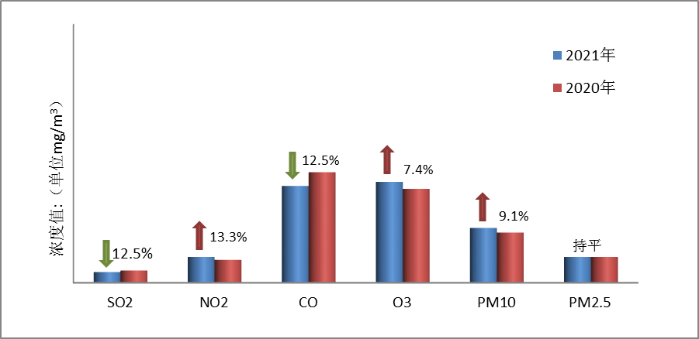
图1 空气质量因子浓度变化趋势图

水环境质量
饮用水源
2021年，风田水库集中式饮用水水源地水质Ⅱ类，达标率为100%。与2020年相比，水质保持稳定。龙尾山水库、畲禾坑水库、鱿鱼湾水库、石头河水库等备用水源地水质Ⅱ类，达标率为100%。与2020年相比，水质保持稳定。
地表河流
2021年，区环境监测站对大亚湾区内坪山河、淡澳河、响水河、柏岗河、岩前河、南边灶河、石头河、苏埔河、妈庙河、澳背河、晓联河、大胜河、青龙河、下沙河、养公坑河、南坑河等16条主要河流进行了常规监测，监测频次为：12次/年。
16条河流中，南边灶河水质为Ⅱ类；岩前河、柏岗河、苏埔河、石头河、响水河、澳背河、晓联河等河流水质为Ⅲ类；淡澳河、妈庙河、坪山河龙海一路断面、大胜河、青龙河、下沙河、养公坑河、南坑河等河流水质为IV类,水环境质量均满足相应的水环境功能区要求。

声环境质量

区域噪声

根据大亚湾区2021年度城市定量考核和环境目标责任制考核要求，区域环境噪声布设72个监测点位，监测结果见表2。

表2 区域环境噪声监测结果
项目 | 网格规格  米×米 | 监测点数 | 等效声级  变化范围  dB（A） | 等效声级  均值  dB（A）
区域噪声 | 800×800 | 72 | 52.7-58.6 | 56.6
交通噪声
根据大亚湾区2021年度城市定量考核和环境目标责任制考核要求，交通噪声布设16个监测点位，监测结果见表3。

表3 交通噪声监测结果
项目 | 监测  路段  （条） | 平均  路宽  （米） | 平均  路长  （米） | 平均  车流量  （辆/小时） | 等效声级变化范围  dB（A） | 等效声级  加权均值  dB（A）
交通噪声 | 16 | 30.6 | 1481 | 742 | 65.5-69.1 | 67.3

区域噪声、交通噪声变化趋势

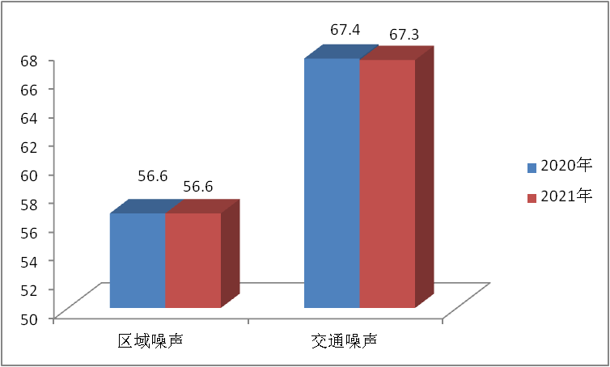
图2 区域噪声、交通噪声变化趋势图
2021年度，区域环境噪声等效声级平均值为56.6dB（A），满足《声环境质量标准》（GB3096-2008）2类60dB（A）(昼间)标准限值，与2020年相比，区域声环境质量保持稳定；交通噪声等效声级平均值为67.3dB（A），满足《声环境质量标准》（GB3096-2008）4类70dB（A）(昼间)标准限值，与2020年相比，交通噪声无明显变化。

